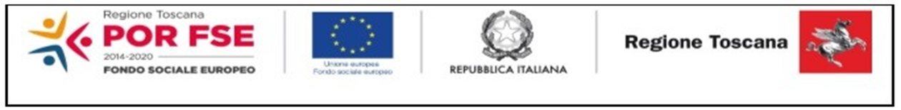

DA RINVIARE PER MAIL A SEGRETERIA@CNALIVORNO.IT O PER FAX ALLO 0586813416

Scheda Adesione partecipazione

Titolo:R.E.V.TEC.h.4.0: foRmazione imprenditorialE riVolta alle TECnologie 4.0
Evento animazione del 11/12/2018

Il/la sottoscritto/a____________________________ nato/a _________________il _____________ quale

titolare/rappresentante della Ditta/Società_________________________________________
(denominazione come riportato in CCIAA)

INTENDE
partecipare all’evento di animazione del 11/12/2018 organizzato da CNA Servizi di Livorno Partner del progetto R.E.V.TEC.h.4.
L’evento della durata di 6 ore dalle 9,00 alle 16,00 si terrà in data 11/12/2018 presso CNA Livorno Via M.L. King 15 a Livorno.
Si chiede di compilare in maniera corretta i seguenti dati utili all’iscrizione

Nome e Cognome
Ruolo ricoperto in azienda
Denominazione azienda
CF/PI Impresa
Indirizzo
N. TELEFONO/FAX
MAIL

Gentile cliente, desideriamo informarLa che “Regolamento Europeo 2016/679 relativo alla protezione delle persone fisiche con riguardo al Trattamento dei Dati Personali, nonché alla libera circolazione di tali dati” (da ora in poi “GDPR”) prevede la protezione delle persone fisiche con riguardo al trattamento dei dati di carattere personale come diritto fondamentale. Ai sensi dell’articolo 13 del GDPR, pertanto, La informiamo che il trattamento che Copernico scarl effettuerà dei dati personali dei suoi dipendenti, collaboratori, titolari e/o soci quali il nome e cognome, i dati di nascita, il codice fiscale, il recapito telefonico ed infine la posizione lavorativa in azienda, che hanno come base giuridica il suo ed il loro consenso, è effettuato con le finalità di erogazione della formazione obbligatoria ex artt. 29 e 32 del RGPD in esecuzione del rapporto contrattuale. Il titolare del trattamento è Copernico scarl, contattabile telefonicamente al 050876111, fax.050 876399 o all’indirizzo email copernico@cnapisa.it. Nei limiti pertinenti alle finalità di trattamento indicate, i Suoi dati potranno essere comunicati a partner, società di consulenza, aziende private, nominati Responsabili dal Titolare del Trattamento o per obblighi di legge o per adempiere a vostre specifiche richieste. I Suoi dati non saranno in alcun modo oggetto di diffusione. I dati raccolti non sono oggetto di trasferimento all’estero. I dati raccolti verranno conservati per un arco di tempo non superiore al conseguimento delle finalità per le quali sono trattati (“principio di limitazione della conservazione”, art.5, RGPD) o in base alle scadenze previste dalle norme di legge. La verifica sulla obsolescenza dei dati conservati in relazione alle finalità per cui sono stati raccolti viene effettuata periodicamente. DIRITTI DELL’INTERESSATO: L’interessato ha sempre diritto a richiedere al Titolare l’accesso ai Suoi dati, la rettifica o la cancellazione degli stessi, la limitazione del trattamento o la possibilità di opporsi al trattamento, di richiedere la portabilità dei dati, di revocare il consenso al trattamento facendo valere questi e gli altri diritti previsti dal GDPR tramite semplice comunicazione al Titolare. L‘interessato può proporre reclamo anche a un’autorità di controllo. I dati personali da Lei forniti, formeranno oggetto di operazioni di trattamento nel rispetto della normativa sopracitata e degli obblighi di riservatezza cui è ispirata l’attività del Titolare. I dati verranno trattati sia con strumenti informatici sia su supporti cartacei sia su ogni altro tipo di supporto idoneo, nel rispetto delle misure adeguate di sicurezza ai sensi dell’art 5 par. 1 lett. F del RGPD

____________lì,_________________

